**Домашнее задание. Урок 5. Мониторинг ресурсов (оперативная память, процессоры, диски). Использование утилиты htop. Архивирование файлов. Поиск данных**

1. Запустить htop и посмотреть, сколько процессоров и оперативной памяти есть на сервере.

2. Найти все программы с расширением .py.

3. * Создать и запустить программу на Python, выводящую числа от 0 до 100 включительно.

Запустить htop во время выполнения программы и найти выполняемую программу в списке процессов, используя поиск по ключевому слову python (использовать средства поиска htop).

1) Смотрим сколько всего запущено на виртуалке Амазона:

Оперативной памяти доступно 984Мб, запущено 32 задачи

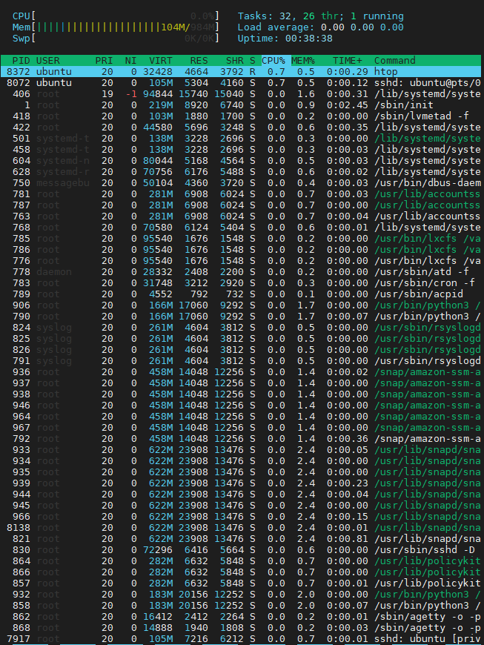

Вывод htop для Linux из Windows:

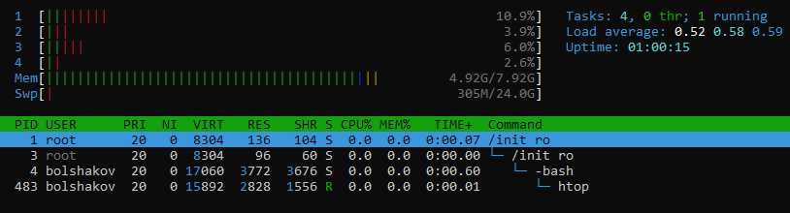

2) Поиск файлов с расширением .py. Их очень много.

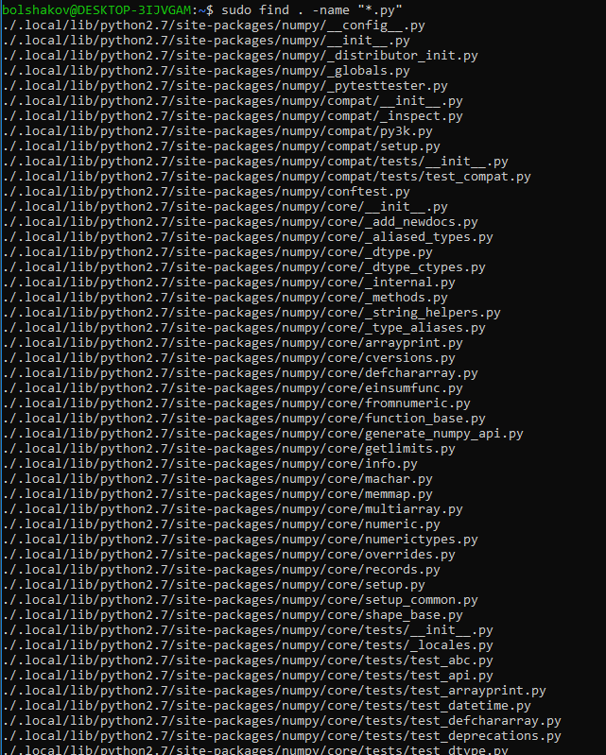

3) Программа на Python:



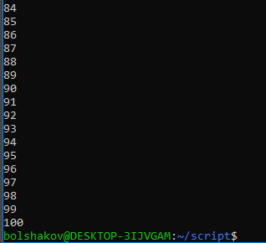

Процесс в поиске htop:

